本资料仅供内部使用！

Trima shell命令整理

2013年 12月 21 日

修改记录

制定日期 | 生效日期 | 制定 / 修订 内容摘要 | 页数 | 版本 | 拟稿 | 审查 | 批准
2013.12.21 |  | 初稿 | 7 | 0.1 | 朱正晶

目 录
1 文档组成部分 1
2 shell实现 1
3 shell命令 2
3.1 公用命令 2
3.1.1 获取系统状态top 2
3.1.2 查看系统版本信息version 3
3.1.3 当前系统支持的shell命令列表list 3
3.1.4 重启系统restart 3
3.2 专用命令 3
3.2.1 SPI FLASH测试命令flash 4
3.2.2 FATFS文件系统测试fatfs 4
3.2.3 SRAM测试命令sram 5
3.2.4 RTC及4KB备份SRAM命令rtc 5
3.2.5 pwm输出命令 5
3.2.6 直流电机测试命令dc 6
3.2.7 风扇速度查看命令fan 6

文档组成部分
本文档主要说明Trima项目中使用的shell命令，shell命令主要要来设置参数或者进行一些功能测试。有部分命令为内部测试用。

shell实现
我们使用的shell命令解析程序从uC/Shell移植而来，在他的基础上我们使用一个专门的task(app_shell)来初始化shell及管理usart数据接收并将命令送入shell模块。
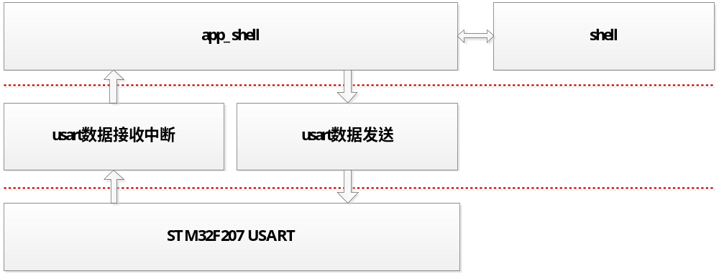

shell命令

公用命令
公用命令分为获取uC/OS-II任务状态，重启系统，当前环境下支持的shell命令列表，获取系统版本信息，不同的编译版本下这几条命令都存在。

获取系统状态top
top usage:
get uCOS-II run information
-a get uCOS-II run information every second
-t get uCOS-II run time
-c get CPU Usage
-h get help information

命令示例：
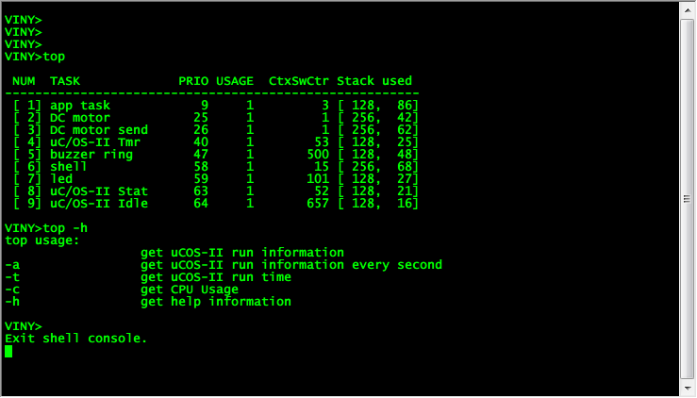
说明：这条命令主要用来查看系统运行时的信息，包含任务切换频率，栈空间大小和已使用空间。

查看系统版本信息version
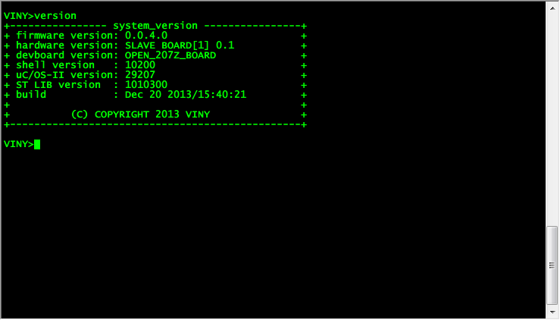

当前系统支持的shell命令列表list
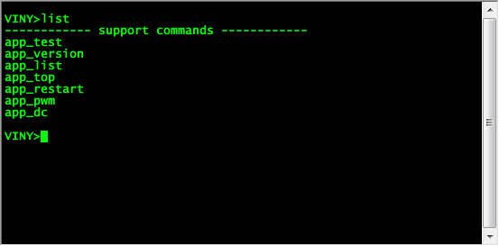
说明：”app_”为命令头，为程序内部使用，我们输入后面的命令即可。

重启系统restart
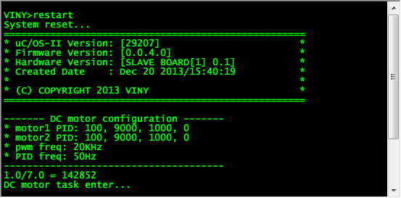

专用命令
专用shell命令根据每个工程的不同可能有所不同。

SPI FLASH测试命令flash
flash usage:
-i get FLASH id
-init init SPI flash
-e [PA] erase whole chip or spec PAGE
-w [PA] [BA byte] write test data to spec PA or assign a byte to BA
-r PA read PAGE data
-h get help information

这条命令用来测试SPI FLASH，例如：
- 读取FLASH id，flash -i
- 初始化SPI总线，flash -init
- 擦除芯片，flash -e
- 写数据到flash某一页中，flash -w
- 从flash中读取某一页数据，flash -r 0
说明：需要打开USE_SPI_FLASH_AT45DB_FTR才能加入此命令

FATFS文件系统测试fatfs
fatfs usage:
-c Create FATFS
-w file_name Open file for write
-writetest write 512 files to test FATFS
-autotest num test num of times for writetest
-r file_name read file and display the content in the console
-i drive num get total and free drive space
-m drive num mount drive to FATFS
-um drive num unmount FATFS
-s path scan files
-h get help information

这条命令用来测试FATFS文件系统，当前的存储介质为上面的SPI FLASH。
- 在SPI FLASH中创建FATFS文件系统，fatfs -c
- 创建一个文件，并进行写入测试，fatfs -w test.txt
- 测试文件系统的稳定性，fatfs -writetest
- 读取文件并显示在终端中，fatfs -r test.txt
等等，具体的查看上面的帮助信息。
说明：需要打开USE_FATFS_FTR才能使用这条命令。

SRAM测试命令sram
sram usage:
-t [start][size] test SRAM, write to start address and read
-w [start][size] get input from usart and write it SRAM
-r [start][size] read SRAM from start address to start + size address
-auto auto test external SRAM
-h get help information

这条命令用来测试sram的读写
- 自动测试命令，进行一些数据的写入并读取查看正确与否，sram -t 0 1024
- 往某一地址写入一定字节的数据，sram -w 0 10
- 从某一地址读取一定字节的数据，sram -r 0 10
说明：词条命令必须打开USE_ISSI_SRAM_FTR

RTC及4KB备份SRAM命令rtc
rtc usage:
-init init RTC and BKPSRAM
-r [start][size] read BKP SRAM
-w [start][size] write BKP SRAM
-read read RTC date and time
-write ... write RTC writertc [2013 10 10 12 00 00 05]
-v read VBAT value
-h get help information

这条命令用来进行RTC的设置及读取测试，另外还包含4KB的SRAM读写测试接口。
- 初始化RTC模块，rtc -init
- 读4KB备份SRAM，rtc -r 0 10
- 写4KB备份SRAM，rtc -w 0 10
- 读RTC时间和日期，rtc -read
- 设置RTC日期和时间，rtc -write 2013 12 21 12 11 11 05，这样就设置RTC时间为2013年12月21日星期六，12:11:11
- 读取rtc模块的供电电压，rtc -v。注意上电后其实是外部电源的电压（STM32内部作了切换）。
说明：词条命令必须打开USE_RTC_BKP_FTR

pwm输出命令

pwm usage:
-i [index][freq][duty...] init pwm value
-init [index] init pwm to 1KHz 50 60 70 80
-h get help information

这条命令用来输出pwm信号，pwm频率和占空比都可设置。
- 设置一个具体的pwm输出占空比，pwm -i 0 10000 10
说明：词条命令必须打开USE_PWM_TEST_FTR

直流电机测试命令dc
dc motor usage:
-init [pwm f][pid f] init DC motor module(PWM and encoder)
-readpid [index] read pid parameter from internel flash
-pid [index][PID] set PID param
-pidsave [index][PID] save PID param to internal flash
-set [index][sp][dis] set DC motor speed
-start [index] start DC motor
-stop [index] stop DC motor
-sp [index] get DC motor speed
-distance [index] get DC motor distance(1/10)
-h get help information

直流电机控制命令，包含速度设置，电机状态查看。
- 初始化电机控制模块，dc -init
- 读取存储在STM32F207内部flash的PID参数，dc -readpid
- 设置PID参数，dc -pid
- 将内存中的PID参数存到STM32F207内部flash中，dc -pidsave 1
- 设置电机转速，dc -set 1 100
- 启动电机，dc -start 1
- 停止电机，dc -stop
- 查看电机的速度，dc -sp
- 查看电机已经转过的圈数，精度0.1，dc -distance
说明：词条命令必须打开USE_DC_MOTOR_SHELL_CMD_FTR

风扇速度查看命令fan
fan usage:
-sp [index] get DC motor speed
-h get help information

- 查看风扇转速，fan -sp
说明：词条命令必须打开USE_DC_COOLING_FAN_CMD_FTR

离心机测试命令
centrifuge test usage:
-init init centrifuge
-start [speed] start centrifuge
-stop stop centrifuge
-h get help information

离心机控制命令，包含速度设置，停止，初始化等。
- 初始化离心机驱动器，cent -init
- 以一定速度启动离心机 cent -start 200
- 停止离心机 cent -stop
- 获取帮助信息cent -h
说明：词条命令必须打开USE_CENT_CMD_FTR

电磁铁测试命令
eletromaget test usage:
-lock lock eletromaget
-unlock unlock eletromaget
-h get help information

电磁铁控制命令，包含电磁铁锁定，解锁等等。
- 锁定电磁铁，mag -lock
- 电磁铁解锁，mag -unlock
- 获取帮助信息mag -h
说明：词条命令必须打开USE_MAGET_CMD_FTR

